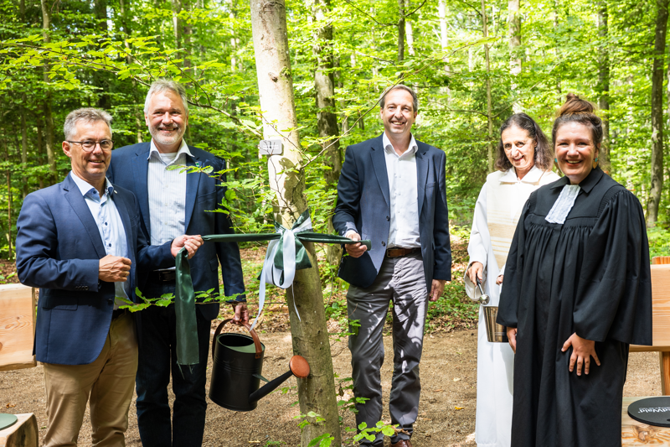
Max Reger, Vorstandsvorsitzender von ForstBW, Eric Grabenbauer, Bürgermeister der Gemeinde Wiesenbach, Matthias Laufer, Geschäftsführer bei FriedWald, Gemeindereferentin Tatjana Isabell Abele von der Katholischen Kirchengemeinde Neckar-Elsenz und Pfarrerin Franziska Schmidt von der Evangelischen Kirchengemeinde Wiesenbach am symbolischen Eröffnungsbaum (v.l.n.r.) (Foto: Sascha Bahlinger/ForstBW).

PRESSEMITTEILUNG
Bestattungswald FriedWald Wiesenbach im Rhein-Neckar-Kreis eröffnet
Naturnahe Beisetzungen unter Bäumen ab sofort möglich – barrierearm, würdevoll und im Einklang mit der Natur.
Wiesenbach/Griesheim, 23. Juli 2025 – Inmitten der Natur, zwischen den Höhenzügen des Odenwalds und dem sanften Hügelland des Kraichgaus, ist ein besonderer Ort des Abschieds entstanden: der FriedWald Wiesenbach. Der neue Bestattungswald im Staatswald von ForstBW wurde am 23. Juli feierlich eröffnet. Ab sofort sind hier Beisetzungen unter Bäumen möglich – in einem 39 Hektar großen Laubwald, der Ruhe, Würde und Naturverbundenheit vereint.
„Dieser FriedWald ist ein neuer Ort, der Trost in Wiesenbach spendet und Raum für persönliche Erinnerungen schafft“, sagte Eric Grabenbauer, Bürgermeister der Gemeinde Wiesenbach. „Wir freuen uns, als Trägerin dieses besonderen Friedhofs den Menschen in unserer Region eine weitere alternative Form der Bestattung anbieten zu können – im Einklang mit der Natur im Wald und den jeweiligen Bedürfnissen der Angehörigen.“
Naturnahe Bestattung im Staatswald – starke Partnerschaft für ein zukunftsweisendes Konzept
Der FriedWald Wiesenbach ist Teil einer Kooperation zwischen der FriedWald GmbH und ForstBW. Ziel ist es, wohnortnahe Bestattungswälder in Baden-Württemberg zu schaffen. „Mit dem Standort Wiesenbach erweitern wir das Angebot für Menschen im Rhein-Neckar-Kreis, die sich eine letzte Ruhe in der Natur wünschen“, sagt Max Reger, Vorstandsvorsitzender von ForstBW. „Der Wald bleibt dabei Lebensraum und wird zugleich zu einem Ort des Gedenkens – behutsam und nachhaltig gepflegt.“
Die Aufgaben im FriedWald sind klar verteilt: Die Gemeinde Wiesenbach ist Trägerin des Friedhofs, ForstBW übernimmt die Pflege des Waldes und die Betreuung vor Ort, während die FriedWald GmbH für Verwaltung, Kundenservice und Grabregister zuständig ist. „Diese Partnerschaft vereint kommunale Verantwortung, forstliche Kompetenz und unsere langjährige Erfahrung mit Naturbestattungen“, erklärte Matthias Laufer, Geschäftsführer der FriedWald GmbH. „So schaffen wir gemeinsam einen Ort, der der gegenwärtigen Bestattungskultur entspricht.“
Nach den Eröffnungsreden der Partner rundete eine ökumenische Andacht die Eröffnung ab. Gestaltet wurde sie von Pfarrerin Franziska Schmidt von der Evangelischen Kirchengemeinde Wiesenbach und Gemeindereferentin Tatjana Isabell Abele von der Katholischen Kirchengemeinde Neckar-Elsenz. Für die musikalische Begleitung sorgten die Jagdhornbläser „Kleiner Odenwald“ und „Diana Weinheim“. Mit dem symbolischen Akt am Eröffnungsbaum und einem gemeinsamen Anstoßen klang die Veranstaltung in entspannter Atmosphäre aus.
Gut erreichbar, naturnah und barrierearm – der FriedWald Wiesenbach im Überblick
Der FriedWald Wiesenbach liegt gut erreichbar im Rhein-Neckar-Kreis. Zwei Parkplätze – darunter ein neu angelegter FriedWald-Parkplatz – sowie befestigte Waldwege sorgen für einen barrierearmen Zugang. Eine Toilette steht ebenfalls zur Verfügung. Der Andachtsplatz ist mit Kreuz, Rednerpult, Urnenstele und Sitzgelegenheiten ausgestattet und bietet einen Rahmen für feierliche Trauerfeiern unter freiem Himmel. Der Laubwald ist geprägt von Buchen, Hainbuchen, Eichen, Ahorn und Kirschbäumen. Unter ihnen kann jetzt die Asche von Verstorbenen in biologisch abbaubaren Urnen beigesetzt werden. Die Grabpflege übernimmt die Natur – Moos, Laub und Farn ersetzen Grabsteine und Blumenschmuck. Interessierte können sich bereits zu Lebzeiten einen Baum oder Platz im FriedWald aussuchen.

Mehr erfahren über den FriedWald Wiesenbach bei einer kostenlosen Waldführung
Wer den FriedWald Wiesenbach persönlich kennenlernen möchte, ist herzlich zum Waldinfotag am Samstag, dem 26. Juli 2025, eingeladen. Bei kostenlosen Waldführungen um 10, 13 und 15 Uhr erfahren Interessierte mehr über das Konzept der Bestattung in der Natur, die verschiedenen Grabarten und die Besonderheiten des Standortes. Bitte melden Sie sich unter www.friedwald.de/wiesenbach oder telefonisch unter 06155 848-100 an.
Bilder der Eröffnungsfeier finden Sie hier: https://eu.zonerama.com/friedwald-gmbh/Album/13539310
(Bildnachweis: Sascha Bahlinger / ForstBW, zur freien Verwendung in Ihrer Berichterstattung)

Über FriedWald®:
Die FriedWald GmbH hat mit der Naturbestattung eine Veränderung in der Bestattungskultur angestoßen. 2001 wurde mit dem FriedWald Reinhardswald bei Kassel der erste Bestattungswald als Alternative zum herkömmlichen Friedhof in Deutschland eröffnet. Seitdem ermöglicht FriedWald in Kooperation mit Ländern, Kommunen, Kirchen und Forstverwaltungen Baumbestattungen in gesondert ausgewiesenen Bestattungswäldern. Inzwischen gibt es bundesweit 93 FriedWald-Standorte, jeder ist ein nach öffentlichem Recht genehmigter Friedhof im Wald.
Das Unternehmen mit Sitz im hessischen Griesheim bei Darmstadt beschäftigt rund 220 Mitarbeitende am Unternehmenssitz (Verwaltung, Kundenbetreuung) und bundesweit (Standort- und Forstbetreuung). Zudem betreuen rund 300 FriedWald-Försterinnen und -Förster die FriedWald-Standorte vor Ort und begleiten Kundinnen und Kunden bei Waldführungen, Baumauswahl und Beisetzung. Die Marke FriedWald® ist in Deutschland geschützt. Ziel ist, in schönen Waldregionen ein einheitliches und ökologisch anerkanntes Naturbestattungskonzept zu gewährleisten. FriedWald ist bekannt: Rund zwei Drittel der über 50-Jährigen kennen die Marke (Verian 9/2024).
Über ForstBW:
Die Anstalt öffentlichen Rechts Forst Baden-Württemberg (ForstBW) arbeitet seit dem 01.01.2020 als eigenständiges Unternehmen. ForstBW trägt die Verantwortung für die Bewirtschaftung von über 324.000 ha Staatswald - das entspricht einem Viertel der Waldfläche Baden-Württembergs- und ist damit der größte Forstbetrieb des Landes. ForstBW setzt sich zum Ziel, ökologisch vorbildlich, sozial ausgewogen und ökonomisch erfolgreich zu arbeiten. Im Sinne des Waldes und der Menschen bildet das Prinzip der Nachhaltigkeit die Grundlage unserer Tätigkeit. Dazu tragen landesweit ca. 1.800 Mitarbeiterinnen und Mitarbeiter bei. Die naturnahe und nachhaltige Bewirtschaftung des Staatswaldes durch Forst Baden-Württemberg, AöR ist FSC® C120870 und PEFC zertifiziert. Seit dem 01. Oktober 2020 trägt ForstBW zudem das Gemeinwohl Ökonomie Zertifikat.
Pressekontakt:
FriedWald GmbH, Im Leuschnerpark 3, 64347 Griesheim
Franziska Bittel, Öffentlichkeitsarbeit
Telefon: 06155 848-238;
presse@friedwald.de
FriedWald GmbH, Amtsgericht Darmstadt, HRB 7950, GF: Michael Bachmann und Matthias Laufer

